**Manual Testing – Location Module**

1. **Adresa invalida (inexistentă)**

*Se returneaza un obiect JSON null*

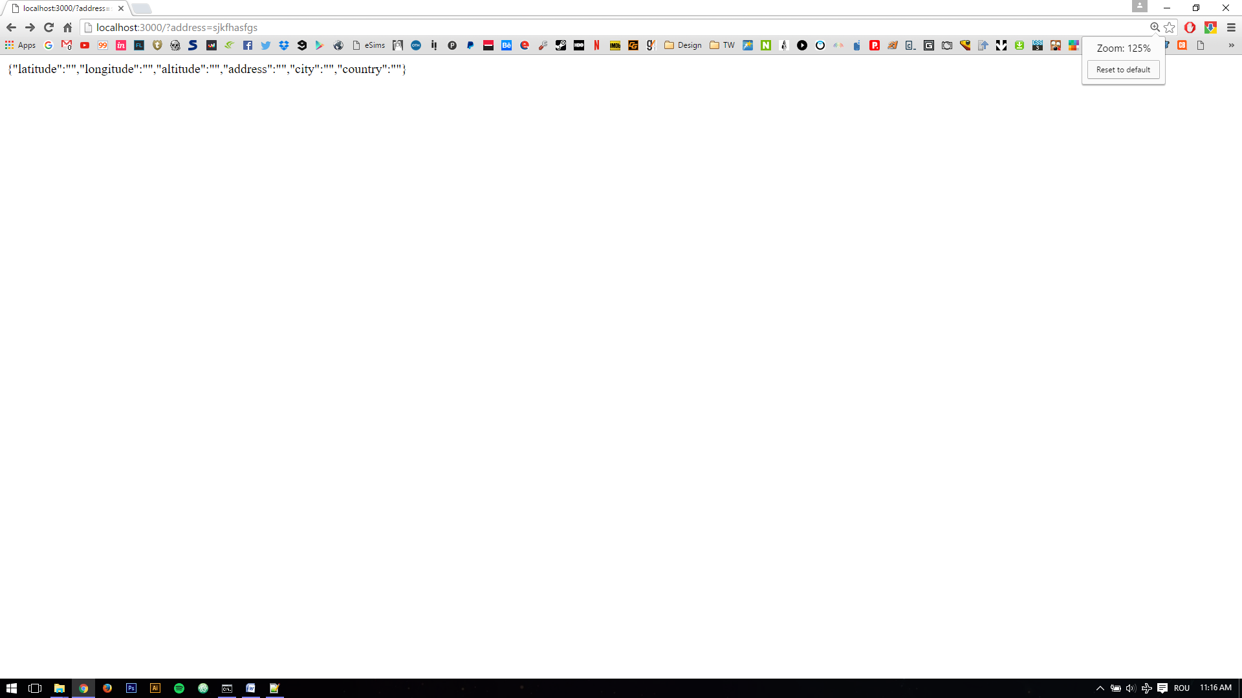

1. **Adresa fără diacritice**

*Se returneaza adresa ceruta*

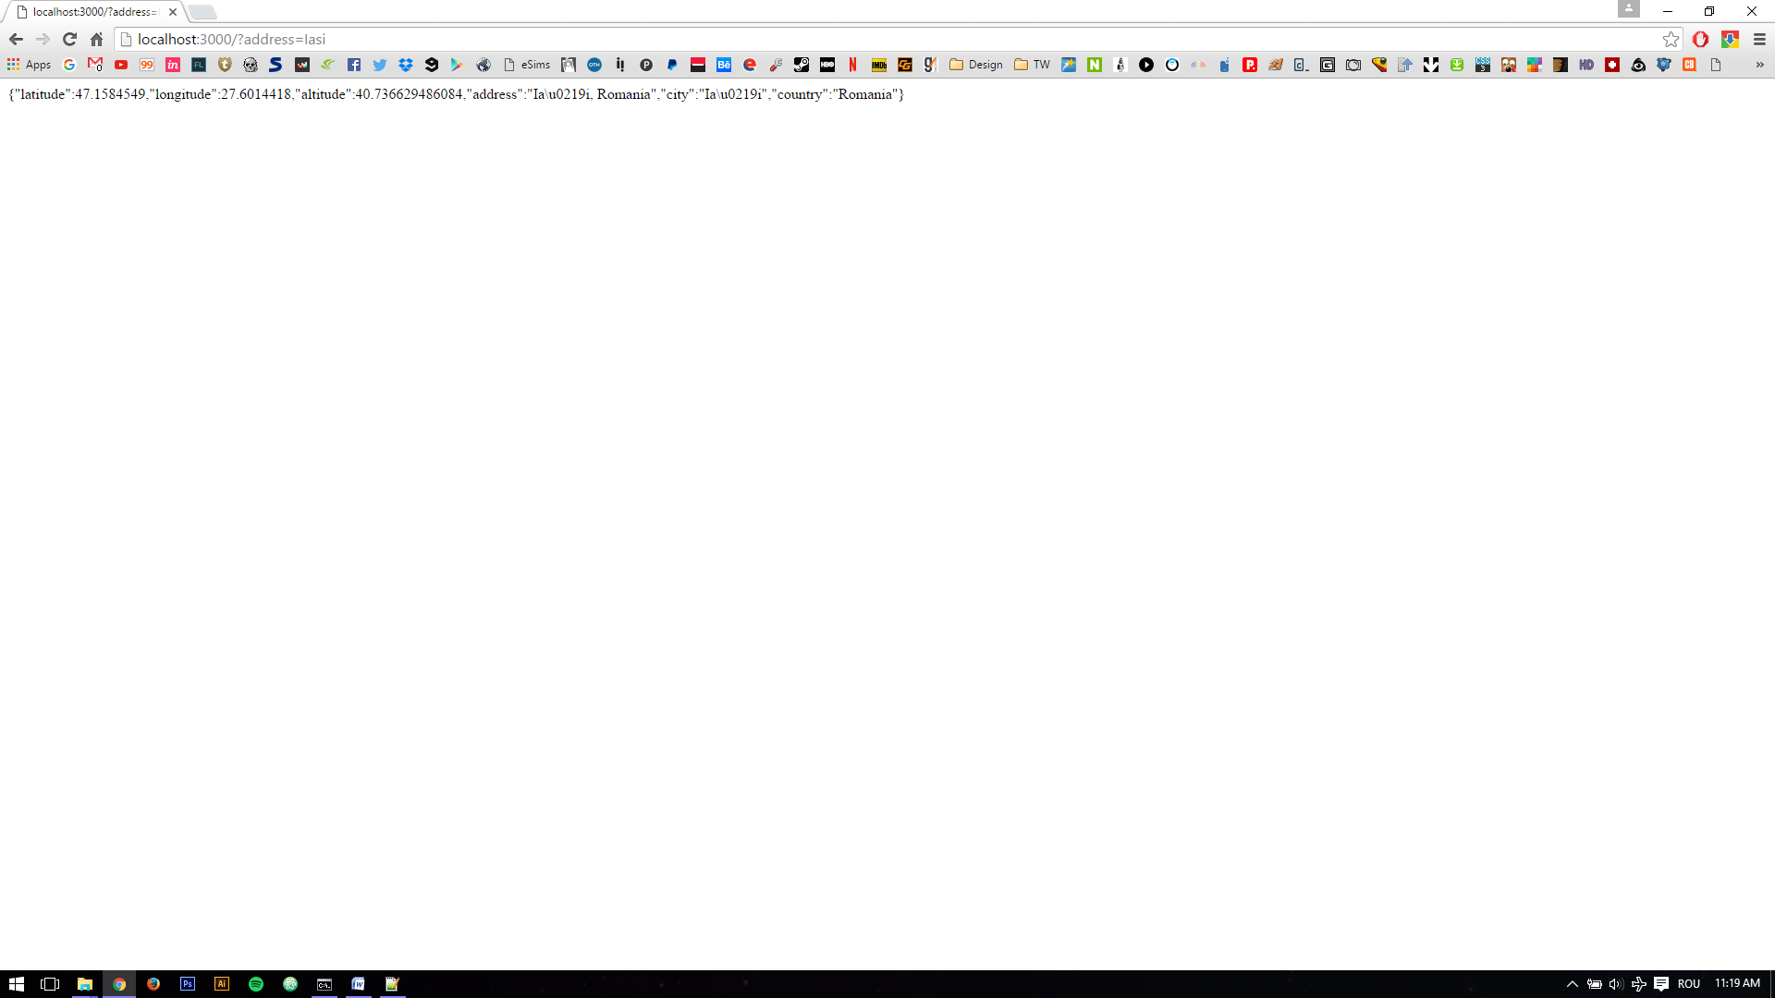

1. **Adresa cu diacritice**

*Se returneaza aceeasi adresa ca in cazul fara diacritice.*

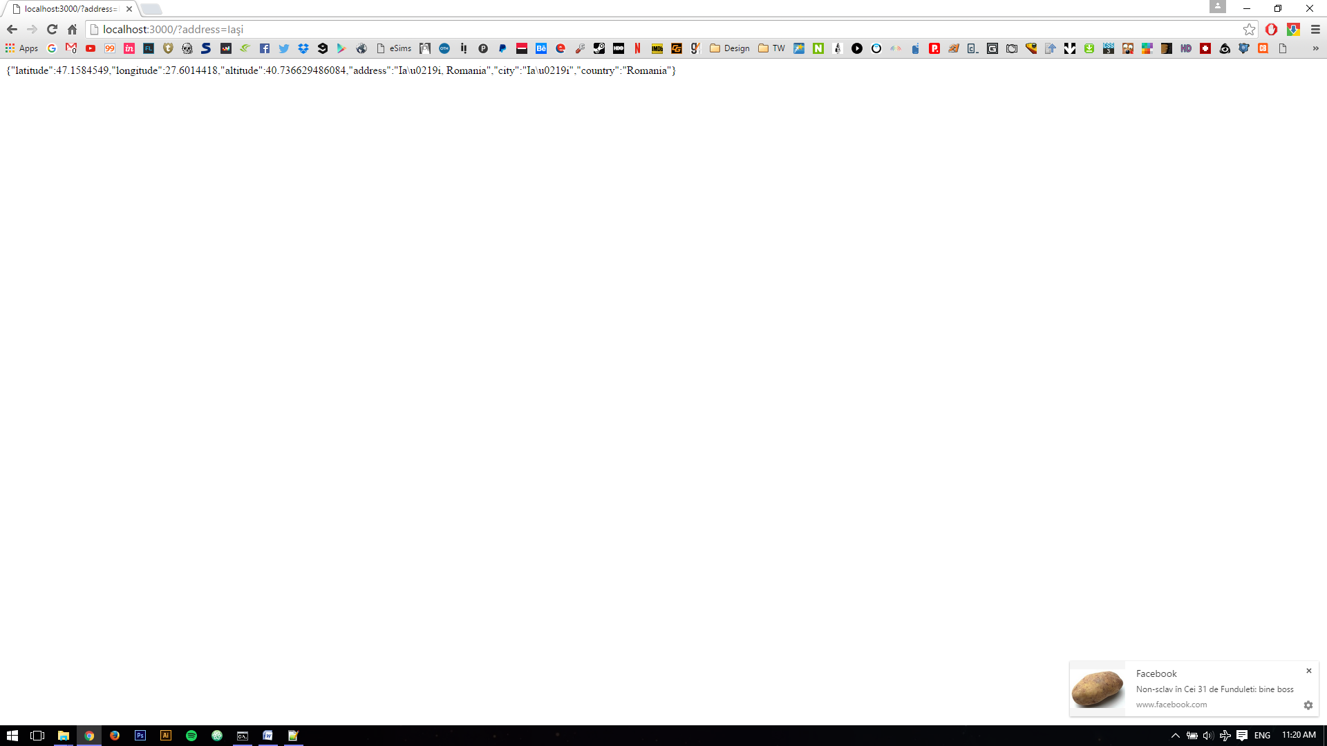

1. **Adresa cu parametrii greşiţi**

*Se returneaza adresa curenta*

